Za pripremu natjecatelja i organizaciju
županijske razine natjecanja
održanog u županija
koje dobiva
Ime i prezime
škola/udruga/klub, mjesto
Voditelj programa  Robokup  Bojan Floriani, dipl. ing. |  | Glavna tajnica  Hrvatske zajednice tehničke kulture  Zdenka Terek, dipl.oecc.
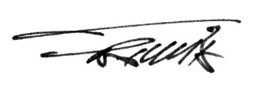
mjesto održavanja, datum

